ТЕЗИ
Відділення: екології та аграрних наук
Секція: екологія
Тема роботи: Асиміляція листкової пластинки берези повислої (Betulapendula), як біоіндикатор атмосферного повітря смт. Новогуйвинське
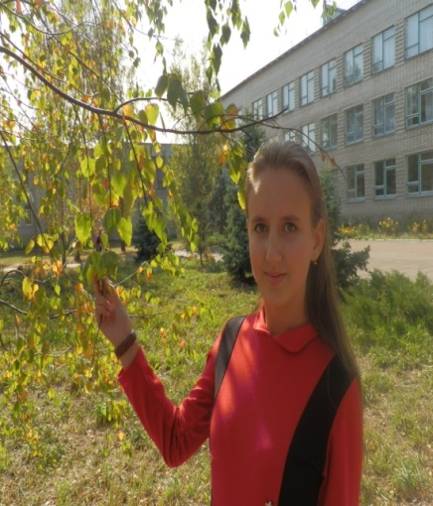 | Автор: | Капнік Марія, учениця 9 класу Новогуйвинської гімназії
 | Педагогічний керівник: | Чемоданова Вікторія Миколаївна, вчитель біології, Новогуйвинської гімназії
 | Науковий керівник: | Слінчук Валентина Іванівна, кандидат педагогічних наук, заступник директора Новогуйвинської гімназії з науково – методичної роботи

Актуальність. За численними дослідженнями екологічний стан великих, середніх та малих міст України характеризується як незадовільний. Основною причиною погіршення екологічного стану є недосконале планування та розміщення у житловій зоні промислових підприємств, внаслідок чого відбувається забруднення повітря викидами стаціонарних і пересувних джерел, а також низький відсоток зелених насаджень, шумове забруднення, забруднення води та ґрунтів. Особливо небезпечний вплив на екологічний стан міста останніми десятиліттями справляє зростання кількості автомобільного транспорту.
На даний час проведення інструментального контролю по всій території міста Житомир та його околицях (сюди входить смт. Новогуйвинське) неможливе, оскільки вимагає значних затрат коштів та часу кваліфікованого персоналу. Тому оцінку екологічного стану міста можна проводити за допомогою методів біоіндикації.
Мета: аналіз оцінки стану атмосферного повітря смт. Новогуйвинське.
Об’єкт дослідження: листкова пластинка берези повислої .
Метод дослідження:теоретичний, емпіричний (метод біоіндикації), статистичний.
Результат дослідження:стан забрудненості атмосферного повітря населеного пункту з розшаруванням забрудненості по зонам.
Висновки:Виконавши дослідження стану забрудненості атмосферного повітря селища Новогуйвинське, отримали дійсне підтвердження ефективного застосування для проведення дослідження методики О.П. Мелехової та О.І. Єгорової, як одного з методів біоіндукції.
Широке застосування цієї без витратної методики зумовлюється можливістю швидкого опанування її спеціалістами і не спеціалістами з екології, що дозволяє в значно короткі строки оцінювати стан забрудненості атмосферного повітря будь – якого населеного пункту або частини його території.

